

МКУ «ОТДЕЛ ОБРАЗОВАНИЯ»
МО «АГУЛЬСКИЙ РАЙОН»
368380, с. Тпиг, ул. Багар, д. 43
e-mail: agul.uo@yandex.ru
тел.: 2-21-63

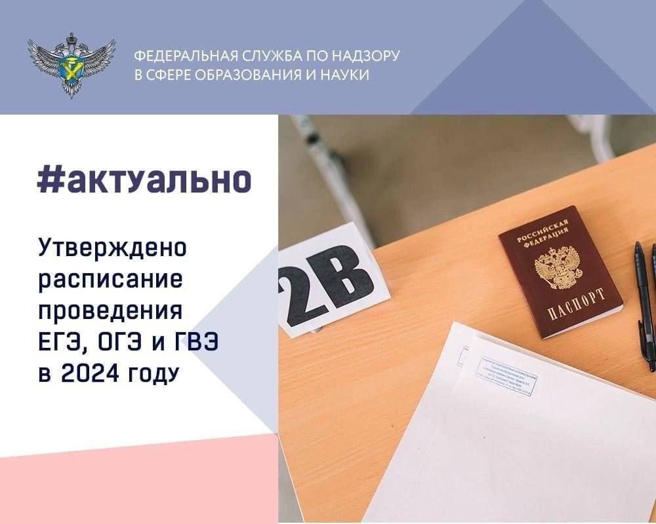

Утверждено расписание ОГЭ на 2024 год

▫️ Совместными приказами Минпросвещения РФ и Рособрнадзора утверждены сроки проведения основного государственного экзамена (ОГЭ), а также перечень средств обучения и воспитания, которые можно использовать для выполнения заданий контрольных измерительных материалов. Документы были зарегистрированы Минюстом России 29 декабря 2023 года.

▫️ Проведение ОГЭ для выпускников 9 классов также разделено на три периода: досрочный (с 23 апреля по 18 мая), основной (с 21 мая по 2 июля) и дополнительный (с 3 по 24 сентября). По итогам общественного обсуждения поступили предложения от граждан и региональных органов управления образования, большая часть которых была учтена. Так, например, экзамены в 9 классах, которые ранее были запланированы на 24 и 25 мая 2024 года, перенесены, освободив указанные дни для празднования традиционных «последних звонков». ОГЭ и ГВЭ по информатике в 9 классах в рамках основного периода экзаменов будет проводиться в три дня (27 мая, 11 июня и 14 июня) в связи с использованием компьютерного оборудования.

▫️ Также по итогам обсуждения проекта приказа, касающегося ОГЭ, из него была исключена норма, разрешающая использовать на экзамене по математике непрограммируемый калькулятор. В 2024 году участниками ОГЭ по математике он использоваться не будет.

▫️ Принято решение с учетом всех поступивших предложений и замечаний дополнительно проработать данный вопрос, продолжить широкое общественно-профессиональное обсуждение, провести анализ статистики арифметических ошибок при ответах на вопросы контрольных измерительных материалов ОГЭ по математике и детально рассмотреть модели экзаменационных заданий, выполнение которых требует использования непрограммируемого калькулятора. По итогам дополнительной проработки данного вопроса будут рассмотрены и обсуждены возможность и целесообразность использования непрограммируемого калькулятора при проведении ОГЭ и ГВЭ по математике в будущем.

